**МИНИСТЕРСТВО НАУКИ И ВЫСШЕГО ОБРАЗОВАНИЯ РОССИЙСКОЙ ФЕДЕРАЦИИ ФЕДЕРАЛЬНОЕ ГОСУДАРСТВЕННОЕ БЮДЖЕТНОЕ ОБРАЗОВАТЕЛЬНОЕ УЧРЕЖДЕНИЕ ВЫСШЕГО ОБРАЗОВАНИЯ «МОСКОВСКИЙ ГОСУДАРСТВЕННЫЙ УНИВЕРСИТЕТ ТЕХНОЛОГИЙ И УПРАВЛЕНИЯ ИМЕНИ К.Г.РАЗУМОВСКОГО (ПЕРВЫЙ КАЗАЧИЙ УНИВЕРСИТЕТ)»**

**(ФГБОУ ВО «МГУТУ ИМ. К.Г.РАЗУМОВСКОГО (ПКУ)»)**

**УНИВЕРСИТЕТСКИЙ КОЛЛЕДЖ ИНФОРМАЦИОННЫХ ТЕХНОЛОГИЙ**

Практическая работа «T» по дисциплине

«Основы алгоритмизации»

Исполнитель: Швыдков В.А.

Заказчик: Е. В. Маликов

Москва

2024 год

1. Набрать текст в редакторе турбо-системы и сохранить.

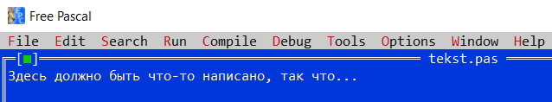

2. Набрать еще 5 текстов с именами A1, A2, A3, A4, А5 и расширением «.PAS» и сохранить.

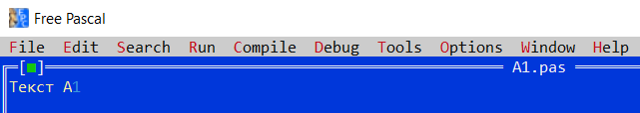

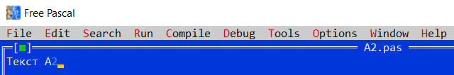

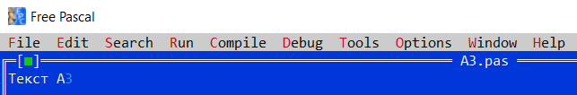

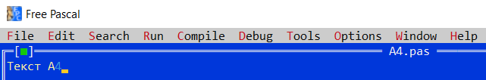

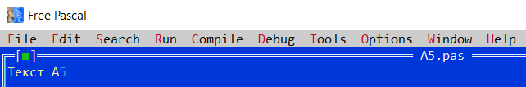

3. Набрать еще 5 текстов с именем MYTEXT1 и расширениями .001, 002, 003, 004, 005 и сохранить.

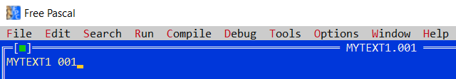

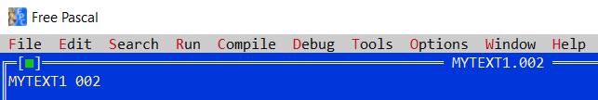

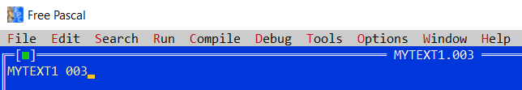

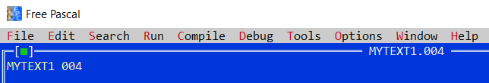

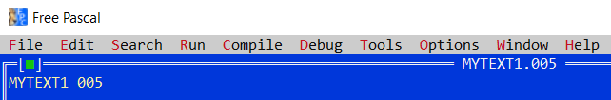

4. Набрать еще 4 текста с именем MYTEXТ2 и расширениями., .1, .11, .111 и сохранить.

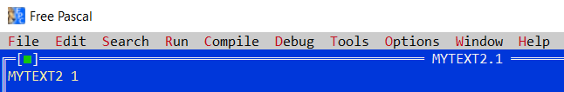

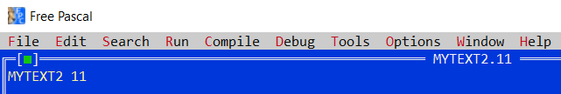

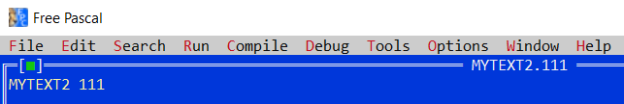

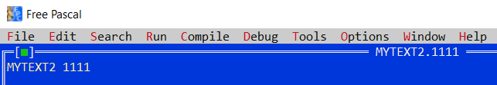

5. Выписать все пути к файлам из рабочего стола.

C:\FPC\3.2.2\bin\i386-win32\files

6. Показать, как открываются и корректируются файлы Блокнотом и текстовым редактором Word.

Блокнот

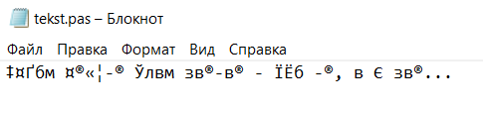

WordPad

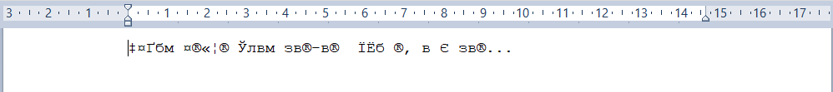

Word 2016

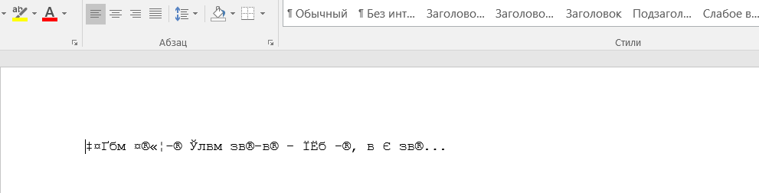

Текст преобразовался с искажениями из-за того, что был написан на русском языке.

Блокнот

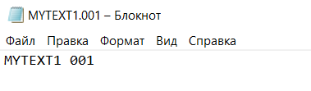

WordPad

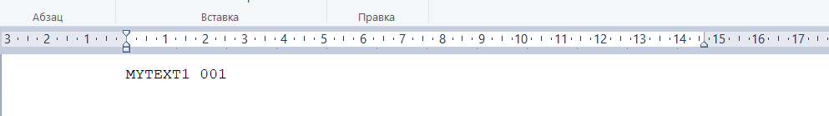

Word 2016

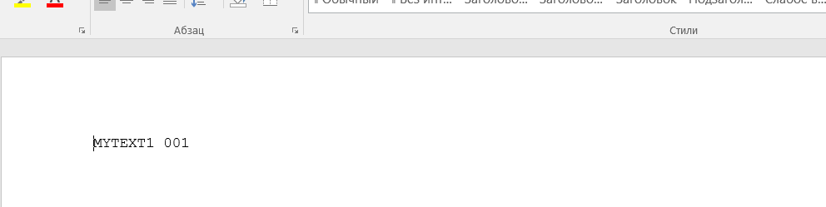

Текст, написанный на английском не искажается.

7. Показать, существует ли способ чтения без искажений кириллицы, набранной в редакторе турбо-системы Free Pascal, другими текстовыми редакторами: Word, Блокнот, WordPad.

Если мы уже имеем файл с другой исходной кодировкой, то можно воспользоваться онлайн-конвертером, чтобы преобразовать файл в кодировку UTF-8. Так же сам Word предлагает изменить кодировку на MS-DOS для открытия файлов без искажений.

8. Сделать отчет со скриншотами текстовых файлов.

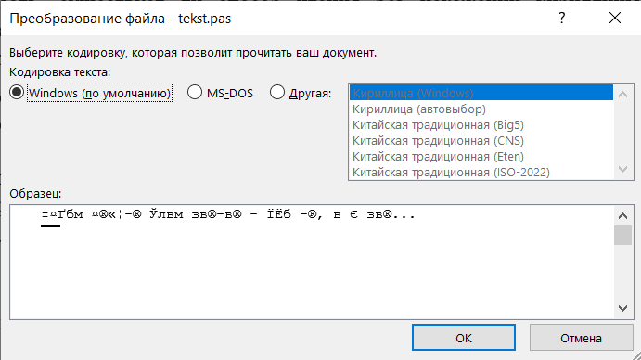

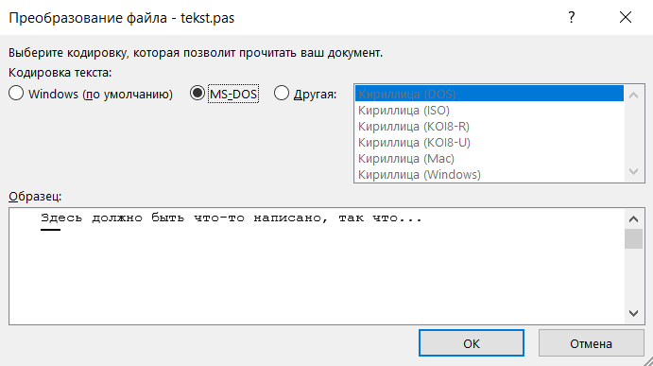

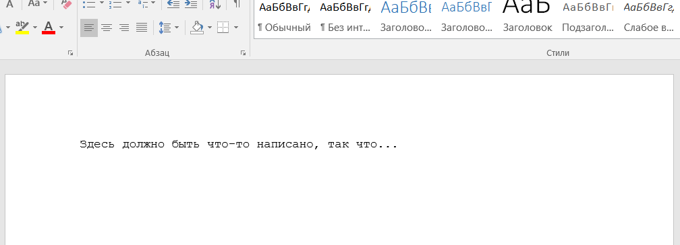

9. Добавить в отчет скриншоты директорий, содержащих набранные файлы.

